Plano do Projeto HortoPharma

DATA: 08/03/2018

VERSÃO: 1-2018

ELABORADO: EIRIK SCHIMIDIT

HALAN SILVA

INOCÊNCIO

QUEDSON NUNES

WHEVERTON FIRMINO

Índice

1. INTRODUÇÃO 4

2. PROBLEMATIZAÇÃO 4

3. OBJETIVOS 4

4. ABRANGÊNCIA –escopo 5

5. PROCESSOS 7

5.1 Diagramas 8

5.1.1 Caso de Uso 8

5.1.2 Diagrama de Classe 9

5.1.3 Diagrama de Contexto 10

5.2 Prototipagem 11

6. GERENCIAMENTO DO PROEJTO 15

6.1 Plano de Gerenciamento do Escopo 15

6.1.1 Gerenciamento do Escopo 15

6.1.2 EAP do Projeto 15

6.2 Plano de Gerenciamento da Qualidade 15

6.3.1 Padrão da Qualidade 16

6.3.2 Controle da Qualidade 16

6.3 Plano de Gerenciamento do Pessoal 16

6.3.1 Organização do Projeto (Organograma) 16

6.4 Plano de Gerenciamento das Comunicações 17

7. EXECUÇÃO DOPROJETO 17

7.1 Estratégia de execução.......................................................................................................18

8. CONTROLE DO PROJETO 18

8.1 Estratégia de controle do projeto 18

8.2 Documentos do projeto 18

9. Encerramento do PROJETO 19

1 Introdução:

# A farmácia é um estabelecimento onde a população pode encontrar soluções para sua saúde, através de compras de medicamentos com indicação de um médico responsável. Uma farmácia pode comercializar produtos manipulados, medicamentos industrializados vindos das indústrias farmacêuticas, desde que sejam autorizados pela vigilância sanitária local. A farmácia também está habilitada a produzir e comercializar medicamentos homeopáticos, desde que o farmacêutico esteja habilitado a produzi-los.

# Os softwares para gerenciar farmácias oferecem muitos recursos que vão além de processos de administração e visam monitorar de forma correta as vendas dos produtos. Estes produtos (medicamentos) podem ser naturais como artificiais. Os softwares substituem o trabalho cansativo e repetitivo manual de registro de medicamentos. Hoje o farmacêutico pode contar com muitos recursos que o auxilia no atendimento aos clientes em farmácia, pois softwares oferecem serviços como banco de dados de interação medicamentosas, até que automatizam alguns processos.

2 Problemática:

Devido a exigência e concorrência do mercado, não é saudável a venda, compra e gerenciamento de produtos e serviços de forma manual. Encara-se a necessidade de gerenciar as farmácias de forma rápida, precisa, confiável, sem perda do controle do estoque e melhoria na gestão financeira. Como solucionar esse problema na construção de um software que atenda estas exigências?

3.0 Objetivos:

3.1 Objetivos do projeto:

Temos como objetivo nesse projeto implementa**r** um software de gerenciamento de estoque, assim quando estoquista quiser adicionar os produtos será feito um controle da quantidade no estoque, para pessoas quem tem uma doença crônica vai ter uma parte no software que o gerente irá selecionar se cliente tem alguma doença crônica ou não, e se tiver esse sistema aplicara uma porcentagem de desconto de remédios para esse cliente, para clientes que compram mesmo remédio, o software irá analisar se compra anterior do cliente ele comprou esse remédio ele aplicará um desconto sobre esse remédio já foi comprado, a farmácia como ela precisa ter mais informações dos clientes vai ter uma janela com área cadastro dos clientes com informações e se tem alguma doença crônica ou alérgica serão realizados na janelas para atendentes, também para os atendente haverá uma página para realizar um cadastro para as compras, haverá uma janela que mostra que foi vendido durante o dia, o sistema terá uma janela que será voltado para pessoas tem algum tipo de alergia será carregados do banco de dado e atualizar os medicamentos que são permitidos e não permitidos para venda, quanto este medicamento houver mudanças se produto que não está à venda passar a vender ele o atendente irá receber uma notificação, e continuando sobre a doenças crônicas na hora da venda de medicamento alérgicos haverá opções para o atendente realizar desconto durante a realização da compra.

3.2 Premissas:

# Será utilizado 5 computadores com sistema operacional Windows, o software será feito para desktop na linguagem de programação Java, utilizaremos o banco de dados sqlSever para armazenamento dos dados, Também vai ter curso para funcionários aprenderem utilizar o software, o software será user friendly para que os funcionários tenham facilidade entender o sistema.

3.3 Restrições:

# O software será de uso Local, não será utilizado algum tipo desenvolvimento web, não será utilizado por clientes.

4 Escopo

1. Descrição e histórico do projeto

# Atualmente o gerente da farmácia HortoPharma relatou as dificuldades que sua equipe tem em exercer suas funções, devido à falta de um meio adequado para auxiliar em suas devidas funções, por este motivo o gerente se interessou em adquirir um software para auxiliar na execução das tarefas dos responsáveis pelo estoque da farmácia, dos atendentes, e do próprio gerente que procurou a empresa.

1. Objetivos SMART e critérios de sucesso para o projeto:

* O sistema deve fornecer as ferramentas necessárias para a gerência informar a porcentagem de desconto para cada medicamento que trata de doenças crônicas.
* Os atendentes devem ser informados da porcentagem de desconto para medicamentos que tratam de doenças crônicas, para informar os clientes dos descontos

# A gerência precisa informar uma porcentagem de compra recorrente para medicamentos, esta porcentagem deve ser utilizada como desconto no valor do medicamento da próxima vez que um cliente comprar este mesmo medicamento

# O atendente necessita de uma interface para cadastrar os clientes

# O atendente necessita de uma interface para cadastrar as vendas

# O atendente deve ser informado quando um medicamento que contém alergênicos está prestes a ser vendido para um cliente alérgico.

# O estoquista necessita de uma interface para cadastrar os produtos vendidos pela farmácia

* O estoquista precisa comprar os medicamentos, para que o sistema cadastre no estoque

# Interface amigável a iniciantes

# Sistema compatível com os computadores atuais da farmácia

# Sistema deve ser compatível com usuários inexperientes

1. Escopo do produto

# Criar um sistema que permita o controle de estoque, clientes, vendas da farmácia HortoPharma, além de permitir um controle sobre os descontos em casos específicos (recorrência, medicamentos que tratem doenças crônicas), e por fim o sistema deve auxiliar o atendente em vendas de medicamentos contendo alergênicos, para que clientes alérgicos tenham menos desconforto.

1. Exclusão do projeto/ Fora do escopo

# O sistema não fornece interface para vendas, apenas para cadastrar as vendas efetuadas.

# O sistema não é responsável por cadastrar os funcionários

# O sistema não é responsável pela compensação dos funcionários

# O treinamento dos funcionários da HortoPharma em relação a utilização do sistema

1. Entregas e critérios e aceitação
2. Bancos de dados

1.1 Cadastro de clientes

1.2 Cadastro de vendas

1.3 Cadastro de estoque

1.4 Cadastro de descontos

2.0 Interface do sistema

3.0 Sistema interagindo com o banco de dados

3.1 Conexão com o banco de dados

3.2 Funções básicas de cadastro

4.0 Descontos

1. Critérios de aceitação

* Sistema tem bom desempenho nos computadores atuais da farmácia
* Sistema compatível com a falta de experiência dos usuários
* Requisitos em relação aos alergênicos funcionam perfeitamente

5 Processos

5.1 Requisitos

1) Descrição e histórico do projeto

* Atualmente o gerente da farmácia HortoPharma relatou as dificuldades que sua equipe tem em exercer suas funções, devido à falta de um meio adequado para auxiliar em suas devidas funções, por este motivo o gerente se interessou em adquirir um software para auxiliar na execução das tarefas dos responsáveis pelo estoque da farmácia, dos atendentes, e do próprio gerente que procurou a empresa.
* O sistema deve fornecer as ferramentas necessárias para a gerência informar a porcentagem de desconto para cada medicamento que trata de doenças crônicas.
* Os atendentes devem ser informados da porcentagem de desconto para medicamentos que tratam de doenças crônicas, para informar os clientes dos descontos
* A gerência precisa informar uma porcentagem de compra recorrente para medicamentos, esta porcentagem deve ser utilizada como desconto no valor do medicamento da próxima vez que um cliente comprar este mesmo medicamento
* O atendente necessita de uma interface para cadastrar os clientes
* O atendente necessita de uma interface para cadastrar as vendas
* O atendente deve ser informado quando um medicamento que contém alergênicos está prestes a ser vendido para um cliente alérgico.
* O estoquista necessita de uma interface para cadastrar os produtos da farmácia
* Interface amigável a iniciantes
* Sistema compatível com os computadores atuais da farmácia
* Sistema deve ser compatível com usuários inexperientes
* Criar um sistema que permita o controle de estoque, clientes, vendas da farmácia HortoPharma, além de permitir um controle sobre os descontos em casos específicos (recorrência, medicamentos que tratem doenças crônicas), e por fim o sistema deve auxiliar o atendente em vendas de medicamentos contendo alergênicos, para que clientes alérgicos tenham menos desconforto.
* O sistema não fornece interface para vendas, apenas para cadastrar as vendas efetuadas.

# O sistema não é responsável por cadastrar os funcionários

# O sistema não é responsável pela compensação dos funcionários

# O treinamento dos funcionários da HortoPharma em relação a utilização do sistema

5.2 Diagramas

Diagrama de classe:

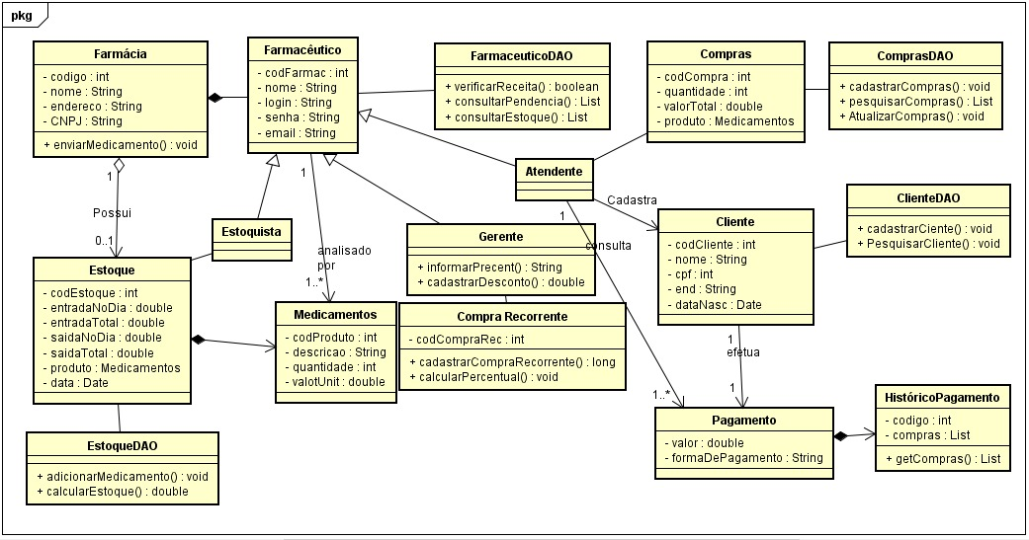

Diagrama de Contexto:

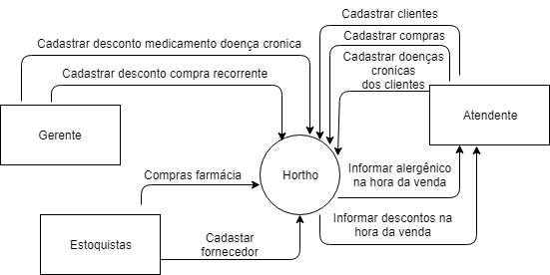

Diagrama de casos de uso

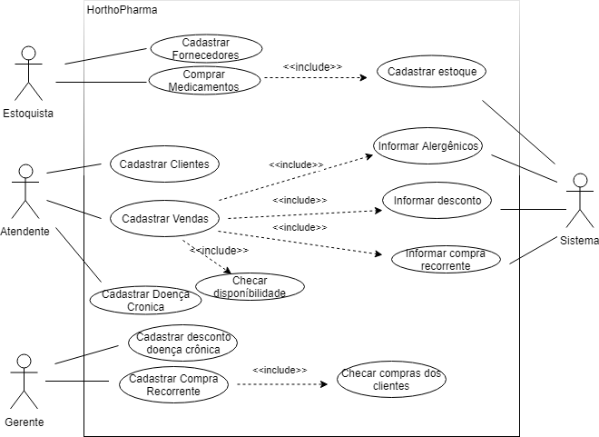

5.3 Protótipo:

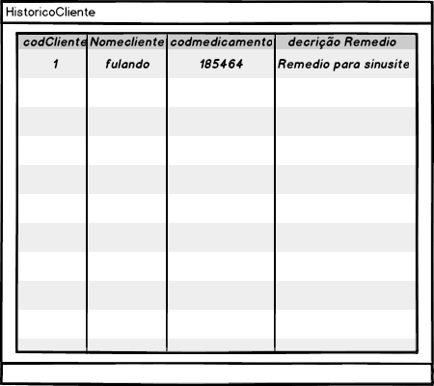

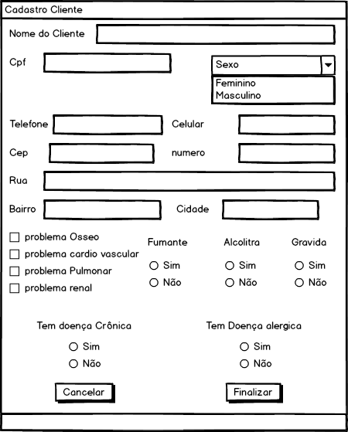

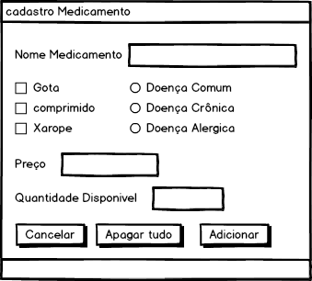

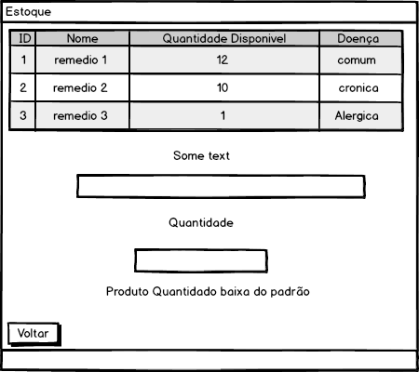

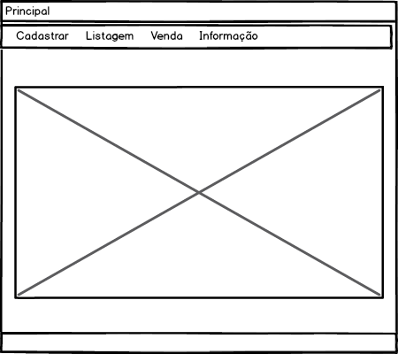

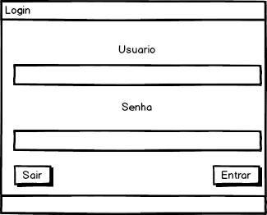

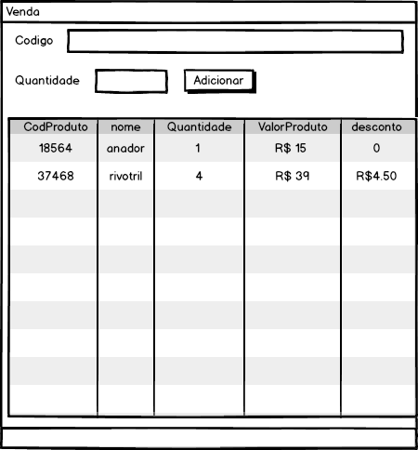

6.Gerênciamento do Projeto

6.1 Plano de gerenciamento do escopo

6.1.1 Gerenciamento do escopo

# O escopo será o resultado das diversas reuniões e brainstormings realizados com o intuito de definir o escopo, a equipe estima que o desenvolvimento do escopo ocorrerá nas próximas duas reuniões. Após o desenvolver o escopo, o mesmo será analisado e caso aprovado, as próximas duas reuniões terá a EAP do projeto como foco, a equipe usará esses encontros para discutir o desenvolvimento, a equipe estima que uma reunião será suficiente para o desenvolvimento da EAP. Após o desenvolvimento da EAP, as reuniões serão semanais, para acompanhar o andamento do projeto, controlar o escopo.

6.1.2 EAP do projeto

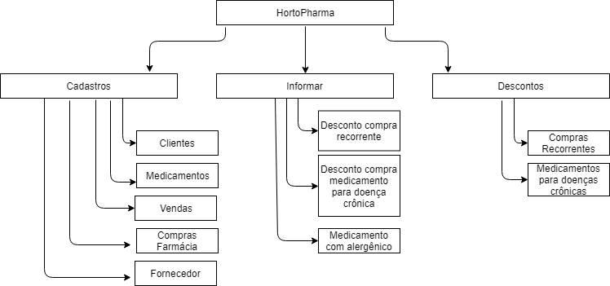

6.2 Plano de gerenciamento da qualidade

6.2.1 Padrão de qualidade

# O projeto é capaz de ser executado sem a necessidade de a farmácia adquirir novos computadores. Atingir este requisito será possível através de uma constante revisão do desempenho do sistema em um dos computadores que será responsável por rodar o sistema.

# Os funcionários são capazes de compreender as funções do sistema, sem treinamento extensivo. Isso só será possível com a aplicação de conceitos de UX, testes mensais com os usuários

# Os IDs dos usuários estarem cadastrados e classificados por função (atendente, gerente, estoquista). Os cadastros de IDs serão revisados durante o projeto, antes da entrega, para evitar conflitos e falhas.

6.2.2 Controle da qualidade

# Uma vez por semana, o responsável pela qualidade (Halan Silva) deverá checar o andamento do desenvolvimento dos requisitos. O controle de qualidade deve garantir que o projeto é capaz de ser executados nos computadores atuais da farmácia, cada vez que um marco for desenvolvido. Além de garantir que a interface do sistema é amigável ao usuário inexperiente. E por fim, garantir que as funções atribuídas a cada ID de usuário, esteja de acordo com o que foi solicitado.

6.3 Plano de gerenciamento de pessoal

6.3.1 Organização do projeto(Organograma)

A composição do grupo é Halan que fica responsável analisar documentação do diagrama, Inocêncio responsável na questão implantação estratégica e parte visual do software, Erik responsável pela análise do banco de dados, Quedison é responsável pelo controle de qualidade do software, Wheverton será responsável na programação, gerência do grupo e prototipação do software.

6.4 Plano de gerenciamento de comunicações

# , No one drive da empresa sem encontram todas as versões de: softwares, diagramas, documentação. Em relação ao cliente, todas as versões serão entregues pessoalmente, em relação a outras documentações necessárias, o cliente receberá acesso a uma conta no OneDrive (separada da conta da empresa), para que o mesmo possa ter acesso a toda documentação relevante.

7. Estratégia de execução

# Determinou-se o uso de algumas ferramentas que ajudam na construção do sistema HortoFarma e concretizar o objetivo da nossa aplicação:

# Metodologias de engenharia de software: Levantamento de requisitos, especificação de requisitos, estrutura analítica do projeto, diagrama de casos de uso, diagrama de classe, diagrama de processo.

# Para a construção dos diagramas será utilizado as seguintes ferramentas: Draw io, Astah community, Bizagi.

# Balsamiq mockups 3: será usado para a criação do protótipo do projeto para ilustração do layout do sistema com o qual o usuário poderá interagir.

# MySQL: Sistema de gerenciamento de banco de dados para manter as informações com as quais eles trabalham para permitir consultas futuras, geração de relatórios ou possíveis alterações nas informações, cadastrar os medicamentos, estoque, clientes e manter o cadastro do farmacêutico que vai gerenciar o sistema de farmácia.

# IDEs: Para o desenvolvimento da nossa aplicação será usado alternadamente dois ambientes de desenvolvimento, o NetBeans e Eclipse.

# PMBOK: será usado como um guia para o conjunto de conhecimentos de gerenciamento do projeto.

# Java: Linguagem de programação orientada a objetos, escolhida para o desenvolvimento do sistema HortoFarma.

# Escritório de projetos (site): Assim como o PMBOK, usaremos este site para a complementação de informações sobre o gerenciamento de projetos.

# Photoshop: para criação de logo e imagens do sistema.

# 

8. Controle do Projeto

8.1 Estratégia de controle do projeto

# O projeto será controlado através do one drive da empresa, através desta ferramenta os desenvolvedores serão capazes de desenvolver o sistema sem o risco de subscrever o trabalho alheio, além de permitir que o desenvolvimento siga a baseline atual. Além de seguir as guidelines estabelecidas pelo PMBOK.

8.2 Documentos do projeto

# Toda a documentação será monitorada e armazenada através do one drive da empresa.

9. Encerramento do projeto

# A revisão será realizada em 07/06/2018, os membros indispensáveis para essa operação são: Eirick Schmidt, Halan Silva, Quedson Nunes, Inocêncio Cardoso, e Wheverton Firmino.